



***Adı: Türkçe Tarih***

***Soyadı: 2/A Çalışma Kağıdı ....../....../2023***

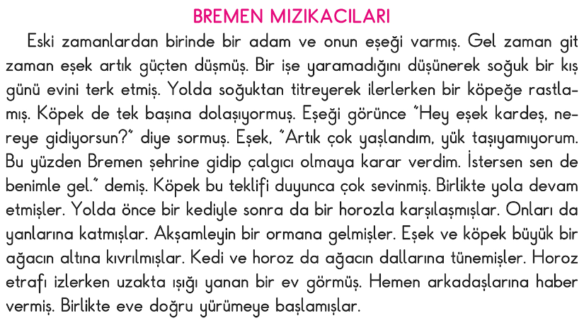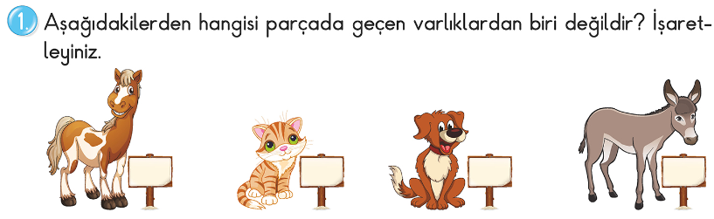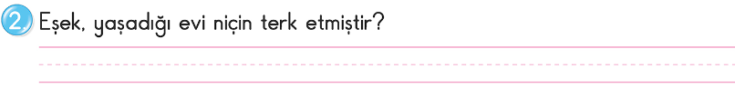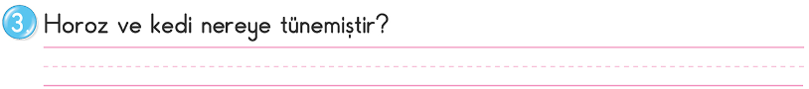

***-----Alfabetik Sıralama----***

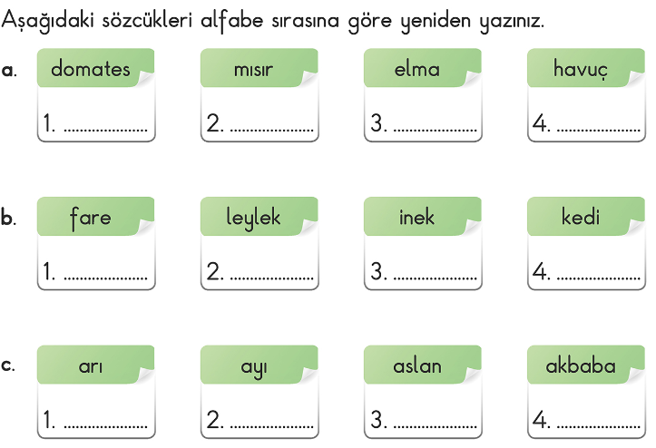

***---Mini Test----------------------------------------***

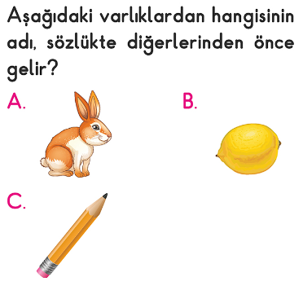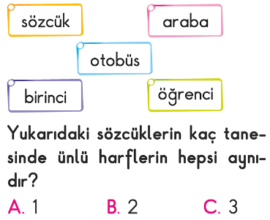

***------------------------------------------***

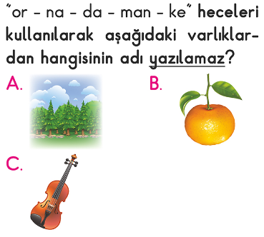

***------------------------------------------***

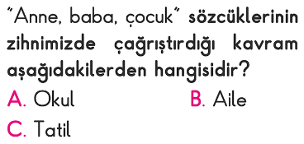

***Enes SERT***

***2/A SINIFI ÇALIŞMALARI***

**Atasözünün Anlamını öğren**

*İki dinle,bir söyle.*

***Adı: Türkçe-Hayat Bilgisi***

***Soyadı: Testi***

***Mini Test***

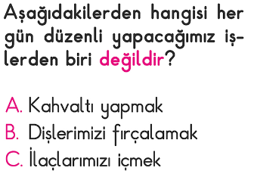

***---------------------------------------------------***

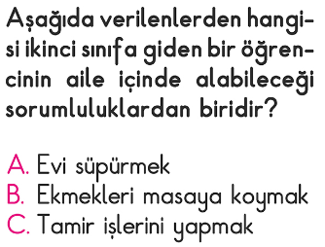

***---------------------------------------------------***

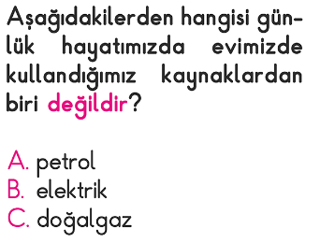

***---------------------------------------------------***

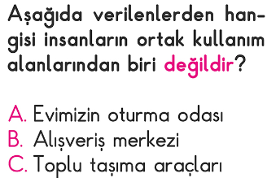

***---------------------------------------------------***

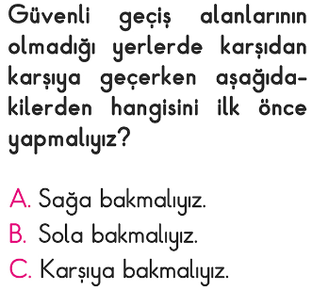

***Mini Test***









